# INSTITUTO SUPERIOR PRIVADO KHIPU

# 

# ALUMNOS - GRUPO 5:

* ARNADO RIVERA JULIO DAVID
* MONGE HUAYHUA SADITH LUCERO
* RETAMOZO VILCA ANSHELO
* ROMERO GRABIEL FARID YASSER

**ACTIVIDAD:** 1ER ENTREGABLE - SISTEMA DE GESTIÓN DE CLIENTES PARA UNA EMPRESA DE SERVICIOS

**CURSO:** DESARROLLO BACKEND

**DOCENTE:** ING. YUVER GERMAIN RAMIREZ CESPEDEZ

CUSCO – PERÚ 2025

# Índice

1. Análisis y Requerimientos 1
   1. Arquitectura de desarrollo del sistema 1
   2. Requerimientos 1
      1. Requerimientos Funcionales 1
      2. Requerimientos No Funcionales 4
   3. Lista de casos de uso 5
   4. Diagrama de casos de uso 7
   5. Diagrama de entidades 8
   6. Diagramas de secuencia 9
      1. Gestión de autenticación del administrador 9
      2. Gestión de autenticación del empleado 10
      3. Gestión de clientes 11
      4. Gestión de interacciones con clientes 12
      5. Gestión de solicitudes de servicio 13
      6. Gestión de tareas 14
      7. Visualización de historial de clientes 15
      8. Generación de reportes 16
      9. Gestión de empleados 20
      10. Gestión de administradores 21
   7. Diagrama de componentes 22
   8. Diagrama de despliegue 23
   9. Procesos del Sistema de Gestión de Clientes para una Empresa de Servicios 24
   10. Cronograma 26
2. Diseño (mockups de interfaces) 27
   1. Autenticación 27
   2. Registro de Cliente 28
   3. Gestión de Interacciones 29
   4. Asignación y Estados 31
   5. Historial del Cliente 33
   6. Generación de Reportes 34

# Análisis y Requerimientos

# Arquitectura de desarrollo del sistema

La arquitectura de desarrollo seleccionada para el desarrollo del Sistema de Gestión de Clientes para una Empresa de Servicios es el Modelo Vista Controlador (MVC).

El Modelo Vista Controlador (MVC) es un patrón de arquitectura de software que separa una aplicación en tres componentes principales para facilitar su mantenimiento y escalabilidad:

* **Modelo:** maneja los datos y la lógica de negocio de la aplicación.
* **Vista:** se encarga de la interfaz de usuario y de mostrar la información al usuario.
* **Controlador:** actúa como intermediario entre el modelo y la vista, gestionando las entradas del usuario y actualizando el modelo o la vista según sea necesario.

# Requerimientos

# Requerimientos Funcionales

|  |  |  |  |
| --- | --- | --- | --- |
| **ID** | **Nombre** | **Descripción** | **¿Quién lo requiere?** |
| **RF01** | Inicio de sesión del administrador | Permitir que los administradores inicien sesión mediante usuario y  contraseña. | Administrador |
| **RF02** | Inicio de sesión del empleado | Permitir que los empleados inicien sesión mediante  usuario y contraseña. | Empleado |
| **RF03** | Cierre de sesión del administrador | Permitir cerrar la sesión del  administrador de forma segura. | Administrador |
| **RF04** | Cierre de sesión del  empleado | Permitir cerrar la sesión del  empleado de forma segura. | Empleado |

|  |  |  |  |
| --- | --- | --- | --- |
| **ID** | **Nombre** | **Descripción** | **¿Quién lo requiere?** |
| **RF05** | Registro de cliente | Registrar nuevos clientes con  datos personales y de contacto. | Empleado |
| **RF06** | Modificación de  cliente | Modificar registros de clientes. | Empleado |
| **RF07** | Consulta de clientes | Realizar consultas de los  registros de clientes | Administrador /  Empleado |
| **RF08** | Registro de interacciones | Registrar interacciones  (llamadas, correos o visitas) con clientes. | Empleado |
| **RF09** | Modificación de  interacciones | Modificar registros de  interacciones con clientes. | Empleado |
| **RF10** | Consulta de interacciones | Realizar consultas de los registros de interacciones con  clientes. | Administrador / Empleado |
| **RF11** | Registro de solicitudes de  servicio | Registrar solicitudes de servicio de clientes. | Empleado |
| **RF12** | Modificación de  solicitudes de servicio | Modificar registros de  solicitudes de servicio de clientes. | Empleado |
| **RF13** | Consulta de solicitudes de  servicio | Realizar consultas de registros de solicitudes de servicio de  clientes. | Administrador / Empleado |
| **RF14** | Asignación de tareas | Asignar tareas a uno o varios  empleados. | Administrador |
| **RF15** | Gestión de tareas por el administrador | Editar, eliminar y consultar registros de tareas asignadas  a uno o varios empleados. | Administrador |
| **RF16** | Gestión de tareas  por el empleado | Consultar las tareas  asignadas al empleado | Empleado |

|  |  |  |  |
| --- | --- | --- | --- |
| **ID** | **Nombre** | **Descripción** | **¿Quién lo requiere?** |
| **RF17** | Visualización de  historial | Visualización del historial de  servicios de cada cliente. | Empleado /  Administrador |
| **RF18** | Generación de reportes de clientes | Permitir generar reportes de  clientes filtrados por rango de fechas, empleados o servicios. | Administrador / Empleado |
| **RF19** | Generación de reportes de interacciones de  clientes | Permitir generar reportes de interacciones de clientes, filtradas por rango de fechas,  empleados o servicios. | Administrador / Empleado |
| **RF20** | Generación de reportes de solicitudes de  servicio | Permitir generar reportes de solicitudes de servicio, filtradas por rango de fechas,  empleados o servicios. | Administrador / Empleado |
| **RF21** | Generación de reportes de tareas | Permitir generar reportes de  tareas, filtradas por rango de fechas, empleados o servicios | Administrador / Empleado |
| **RF22** | Registro de empleados | Registrar nuevos empleados con datos personales y de  contacto. | Administrador |
| **RF23** | Modificación de  empleados | Modificar registros de  empleados. | Administrador |
| **RF24** | Anulación de  empleados | Anular el acceso de un  empleado al sistema. | Administrador |
| **RF25** | Registro de administradores | Registrar nuevos administradores con datos  personales y de contacto. | Administrador |
| **RF26** | Modificación de  administradores | Modificar registros de  administradores. | Administrador |
| **RF27** | Anulación de  administradores | Anular el acceso de un  administrador al sistema. | Administrador |

|  |  |  |  |
| --- | --- | --- | --- |
| **ID** | **Nombre** | **Descripción** | **¿Quién lo requiere?** |
| **RF28** | Consulta de empleados | Realizar consultas de todos los empleados registrados. | Administrador |
| **RF29** | Consulta de administradores | Realizar consultas de todos  los administradores registrados. | Administrador |

# Requerimientos No Funcionales

|  |  |  |  |
| --- | --- | --- | --- |
| **ID** | **Nombre** | **Descripción** | **¿Quién lo**  **requiere?** |
| **RNF01** | Interfaz sencilla | El sistema debe tener una interfaz sencilla y fácil de  utilizar. | Administrador / Empleado |
| **RNF02** | Control de acceso y autenticación | El acceso al sistema está protegido por usuario y  contraseña. | Administrador / Empleado |
| **RNF03** | Requiere conexión a internet | El sistema funciona en línea  por lo que requiere de una conexión estable a internet. | Administrador / Empleado |
| **RNF04** | Acceso multiplataforma | El sistema debe ser accesible desde distintos dispositivos (PC, tablet, smartphones) de  forma responsiva. | Administrador / Empleado |

# Lista de casos de uso

|  |  |  |  |  |
| --- | --- | --- | --- | --- |
| **ID** | **Nombre** | **Requerimientos Asociados** | **Actores** | **Descripción** |
| **CU01** | Gestión de autenticación del administrador | RF01, RF03 | Administrador | Permite al administrador iniciar y cerrar sesión de forma  segura. |
| **CU02** | Gestión de autenticación del empleado | RF02, RF04 | Empleado | Permite al empleado iniciar y cerrar sesión de forma segura. |
| **CU03** | Gestión de clientes | RF05, RF06, RF07 | Administrador, Empleado | Permite registrar, modificar y consultar los datos de los  clientes. |
| **CU04** | Gestión de interacciones con clientes | RF08, RF09, RF10 | Administrador, Empleado | Permite registrar, modificar y consultar interacciones (llamadas, correos o visitas) con clientes. |
| **CU05** | Gestión de solicitudes de servicio | RF11, RF12, RF13 | Administrador, Empleado | Permite registrar, modificar y consultar solicitudes de servicio de los  clientes. |

|  |  |  |  |  |
| --- | --- | --- | --- | --- |
| **ID** | **Nombre** | **Requerimientos Asociados** | **Actores** | **Descripción** |
| **CU06** | Gestión de tareas | RF14, RF15, RF16 | Administrador, Empleado | Permite asignar, consultar, editar y eliminar tareas relacionadas con los empleados. |
| **CU07** | Visualización de historial de clientes | RF17 | Administrador, Empleado | Permite visualizar el historial de servicios de cada  cliente. |
| **CU08** | Generación de reportes | RF18, RF19, RF20, RF21 | Administrador, Empleado | Permite generar diferentes tipos de reportes filtrados (clientes, interacciones, solicitudes, tareas). |
| **CU09** | Gestión de empleados | RF22, RF23, RF24, RF28 | Administrador | Permite registrar, modificar, anular y consultar los registros de los empleados. |

|  |  |  |  |  |
| --- | --- | --- | --- | --- |
| **ID** | **Nombre** | **Requerimientos Asociados** | **Actores** | **Descripción** |
| **CU10** | Gestión de administradores | RF25, RF26, RF27, RF29 | Administrador | Permite registrar, modificar, anular y consultar los registros de los administradores. |

# Diagrama de casos de uso

# 

# Diagrama de entidades

# 

# Diagramas de secuencia

# Gestión de autenticación del administrador

# 

# Gestión de autenticación del empleado

# 

# Gestión de clientes

# Gestión de interacciones con clientes

# 

# Gestión de solicitudes de servicio

# 

# Gestión de tareas

# 

# Visualización de historial de clientes

# 

# Generación de reportes

# 

# 

# 

# 

# Gestión de empleados

# Gestión de administradores

# Diagrama de componentes

# Diagrama de despliegue

# Procesos del Sistema de Gestión de Clientes para una Empresa de Servicios

|  |  |
| --- | --- |
| 1. **Inicio de sesión y autenticación**   El servidor recibe la solicitud del empleado para ingresar.   * + El sistema valida credenciales (usuario/contraseña) en la base de datos MySQL.   + Si son correctas, genera un cookie y se crea una sesión usando PHP. | 1. **Registro de clientes**   Cuando se registra un nuevo cliente:   * + El backend recibe los datos del cliente. Se validan los datos (datos duplicados, formato de email/teléfono).   + Los datos se insertan en la tabla clientes en MySQL. |
| 1. **Gestión de interacciones y solicitudes**   Cuando un empleado registra una llamada, correo o visita:   * + El backend guarda la interacción en la tabla “interacción”, vinculada al id_cliente.   + Si se genera una solicitud de servicio, se crea un registro en la tabla “SolicitudServicio”.   + Se asigna manualmente la tarea a un empleado. | 1. **Asignación de tareas**    1. Se buscan empleados disponibles en la tabla “Empleado”.    2. Según la lógica definida, se asigna la tarea.    3. Se genera un registro en la tabla “Tarea” con estado inicial: pendiente. |

|  |  |
| --- | --- |
| 1. **Actualización de estados**    * A medida que el empleado avanza, actualiza el estado (en proceso, completado).    * El backend guarda el cambio en la base de datos.    * Se notifica al administrador los cambios importantes (ej. tarea completada). | 1. **Historial del cliente**   Cuando se consulta el perfil de un cliente:   * + El backend ejecuta una consulta que trae:     - Datos del cliente.     - Todas sus interacciones (llamadas, correos, visitas).     - Servicios realizados y pendientes.   + Se muestran en el dashboard. |
| 1. **Generación de reportes**    * El administrador y/o empleado solicita un reporte de actividades por rango de fechas, empleados o servicios.    * El backend aplica filtros y búsquedas avanzadas sobre la base de datos MySQL.    * Se genera un reporte en formato PDF. |  |

# Cronograma

|  |  |  |  |  |  |  |  |  |  |  |  |
| --- | --- | --- | --- | --- | --- | --- | --- | --- | --- | --- | --- |
| **Fase** | **Actividades** | **Tiempo de duración en semanas** | | | | | | | | | |
| **1** | **2** | **3** | **4** | **5** | **6** | **7** | **8** | **9** | **10** |
| **Planificación y Análisis** | Selección de la arquitectura de desarrollo |  |  |  |  |  |  |  |  |  |  |
| Diseño de la arquitectura  lógica |  |  |  |  |  |  |  |  |  |  |
| Elaboración de diagramas y modelos |  |  |  |  |  |  |  |  |  |  |
| Diseño de interfaces de usuario |  |  |  |  |  |  |  |  |  |  |
| Diseño de la base de datos |  |  |  |  |  |  |  |  |  |  |
| Validación de prototipos |  |  |  |  |  |  |  |  |  |  |
| **Desarrollo backend** | Desarrollo del código backend usando PHP |  |  |  |  |  |  |  |  |  |  |
| Desarrollo de la base de datos SQL |  |  |  |  |  |  |  |  |  |  |
| **Desarrollo frontend** | Desarrollo de las interfaces de usuario |  |  |  |  |  |  |  |  |  |  |
| Diseño responsivo para dispositivos móviles y tablets |  |  |  |  |  |  |  |  |  |  |
| **Integración y pruebas** | Integración entre el  frontend y el backend |  |  |  |  |  |  |  |  |  |  |
| Pruebas funcionales y de validación |  |  |  |  |  |  |  |  |  |  |
| Corrección de errores |  |  |  |  |  |  |  |  |  |  |
| **Capacitación** | Redacción del manual de usuario y documentación final |  |  |  |  |  |  |  |  |  |  |
| Capacitación a los usuarios |  |  |  |  |  |  |  |  |  |  |
| **Despliegue** | Despliegue del producto  final |  |  |  |  |  |  |  |  |  |  |

# Diseño (mockups de interfaces)

# Autenticación

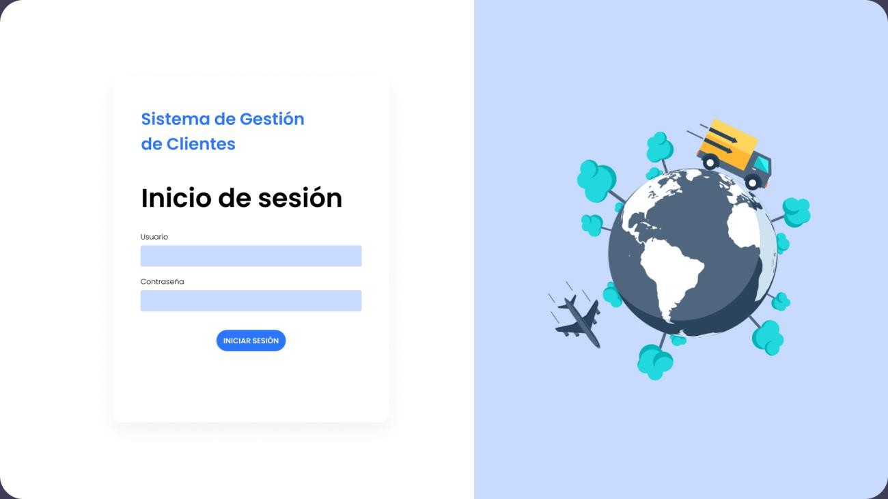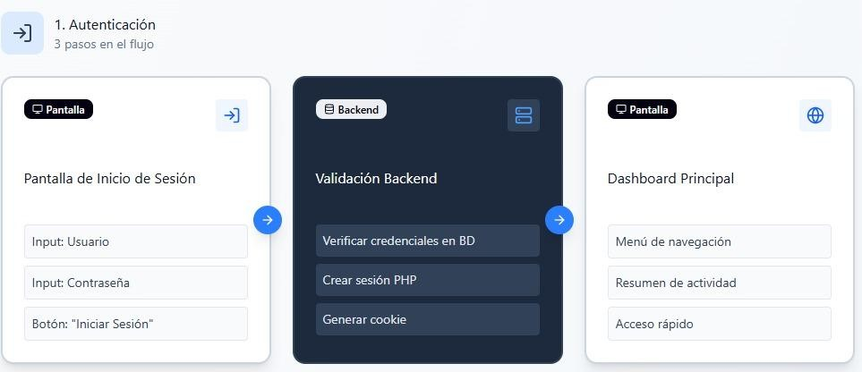

# Registro de Cliente

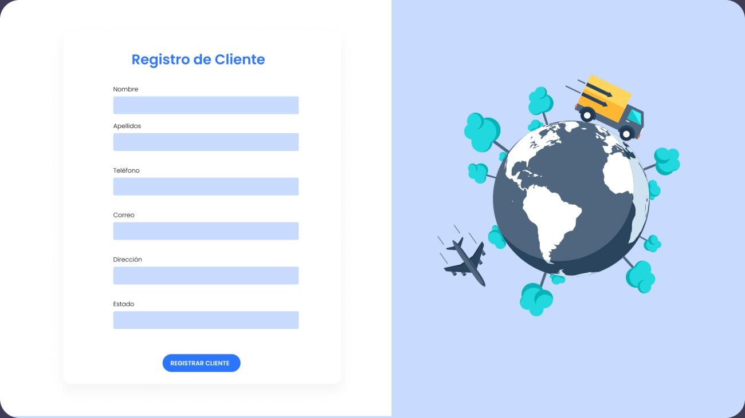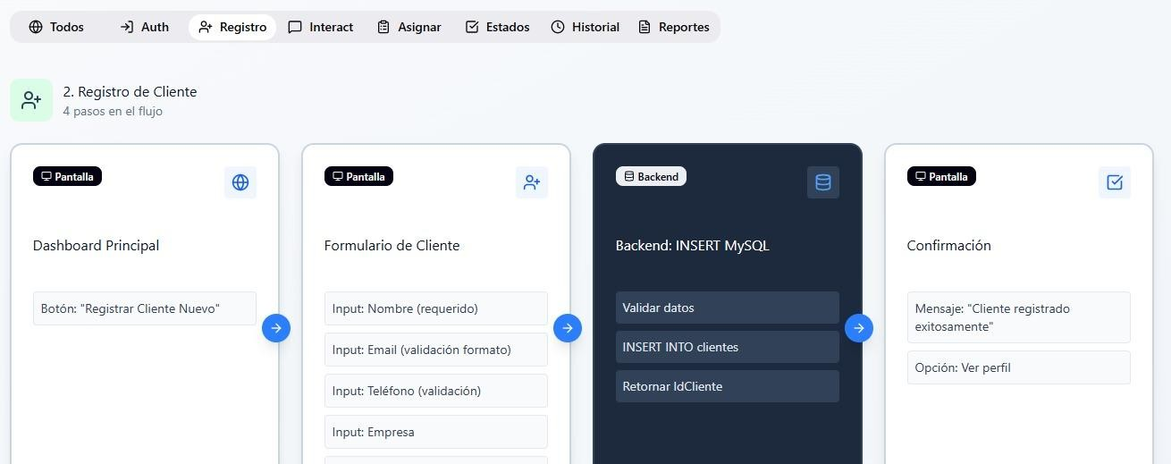

# Gestión de Interacciones

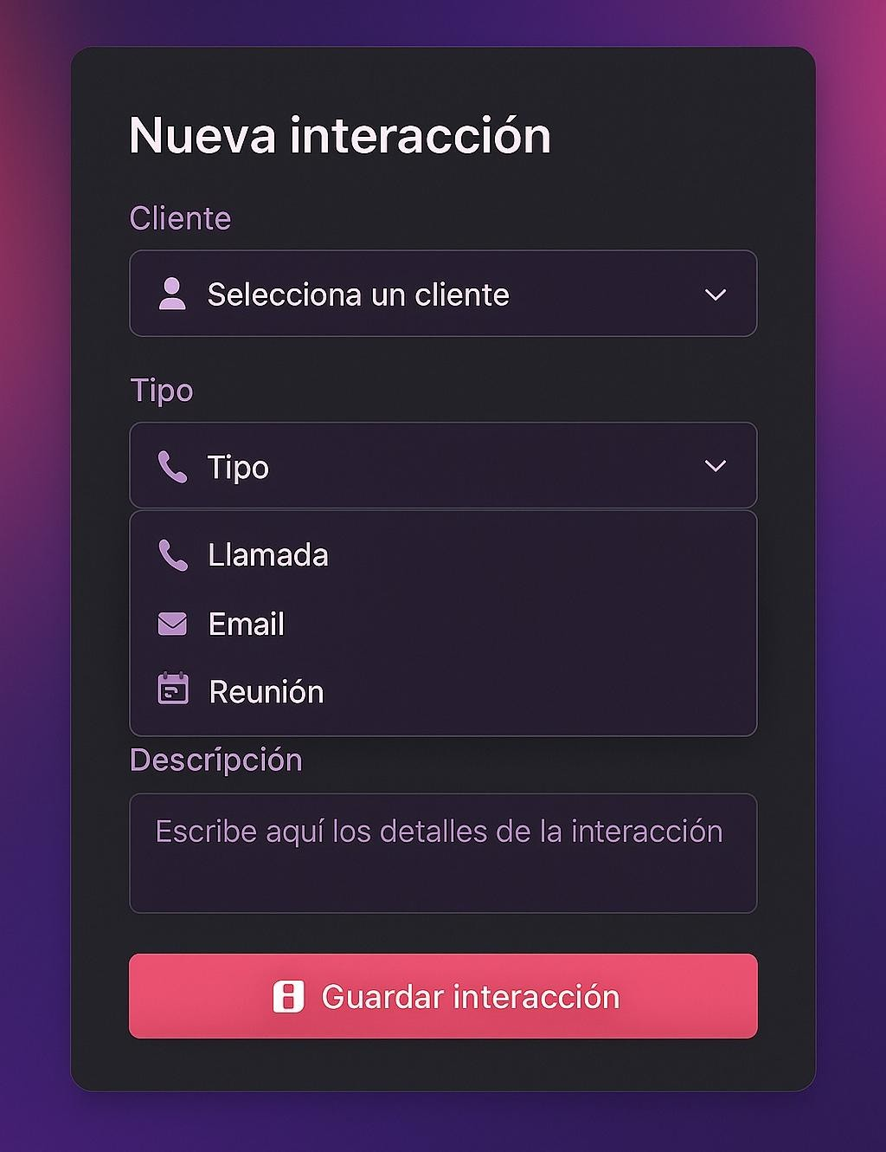

# 

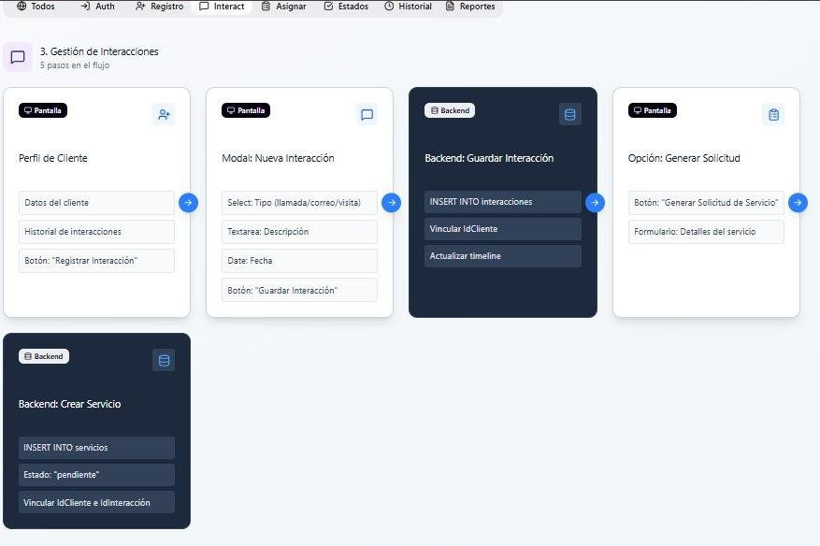

# Asignación y Estados

# Vista del Administrador: Solicitudes Pendientes

Donde se asigna tareas a un empleado.

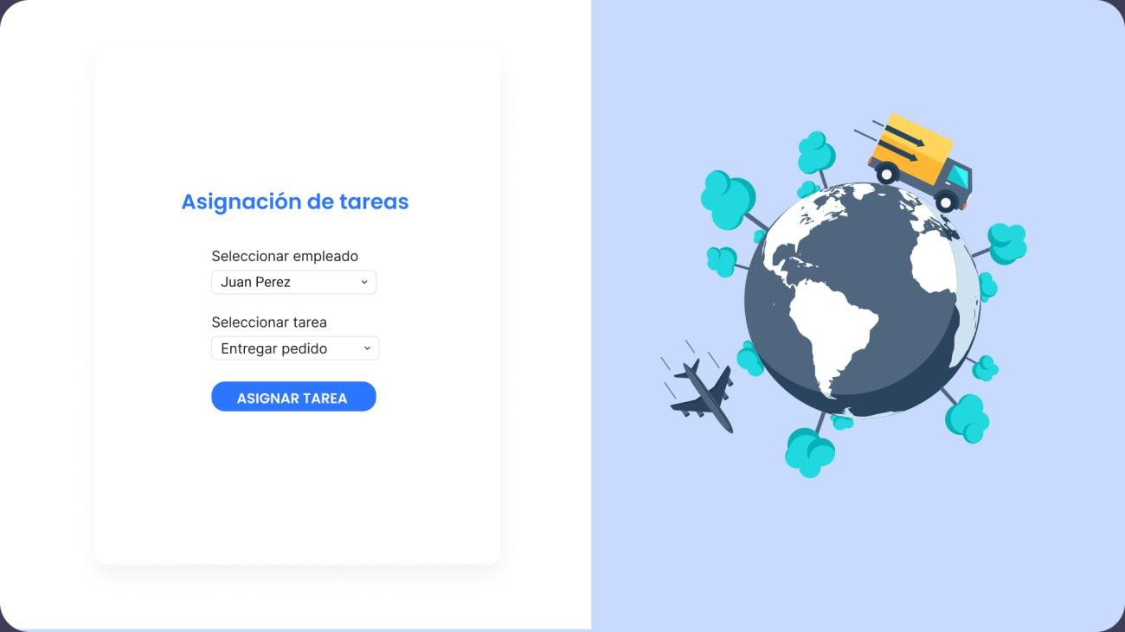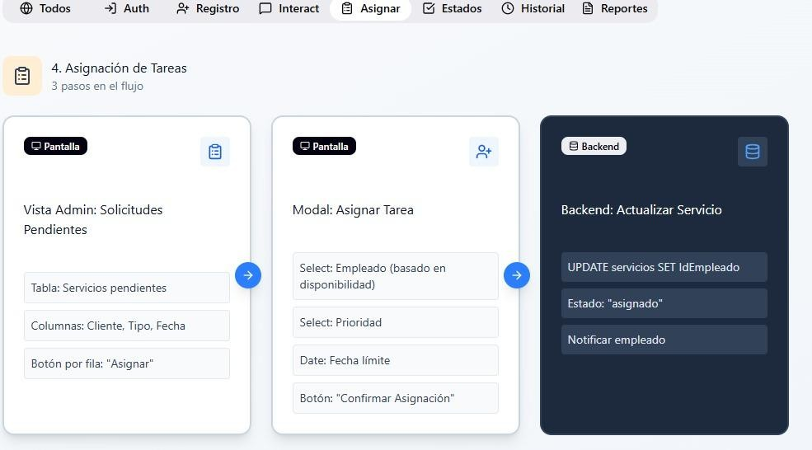

# Vista del Empleado: Mis Tareas

Donde se puede visualizar la lista de tareas asignadas a un empleado.

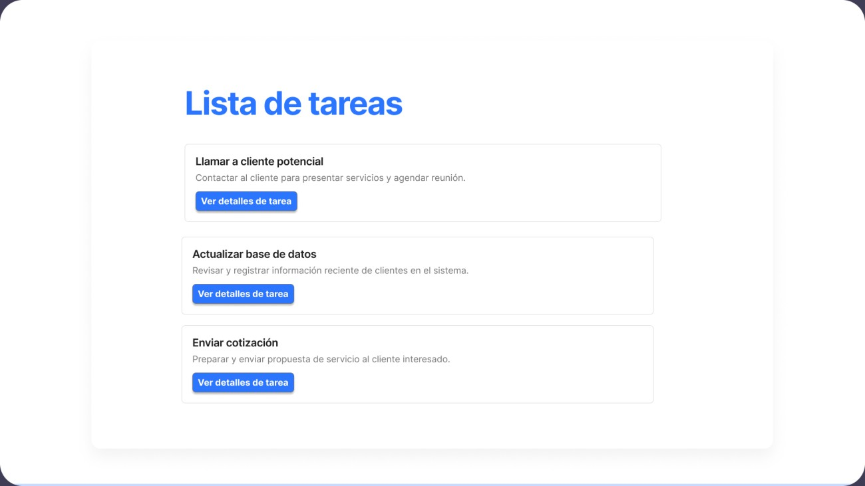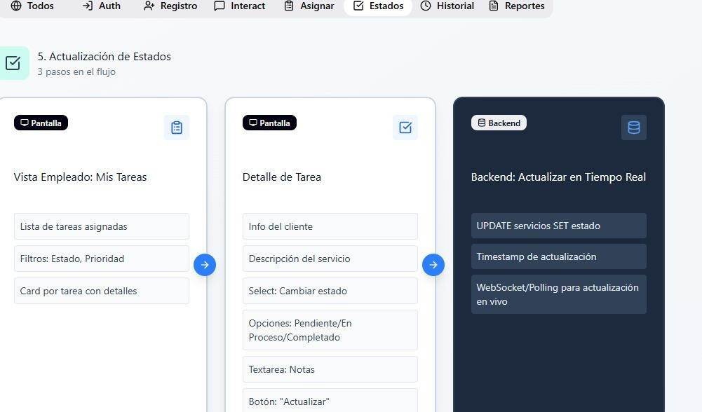

# Historial del Cliente

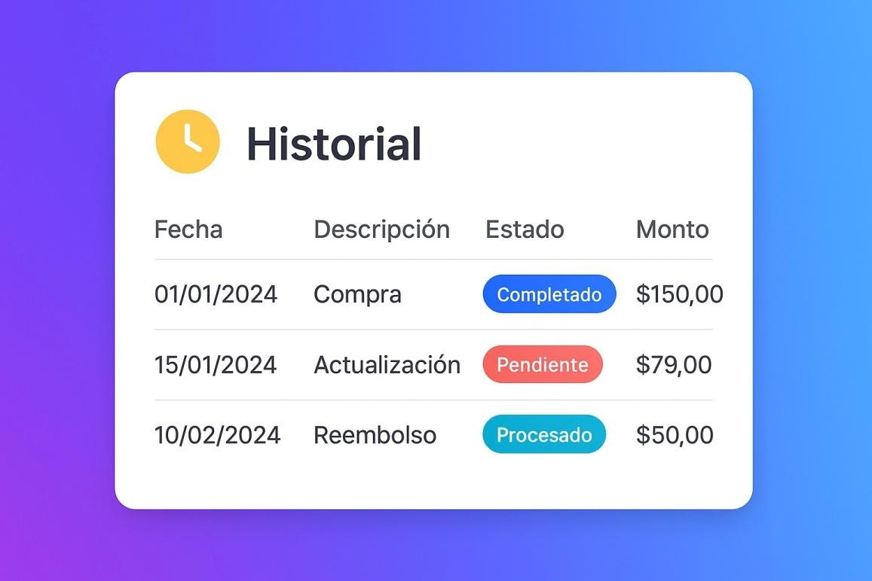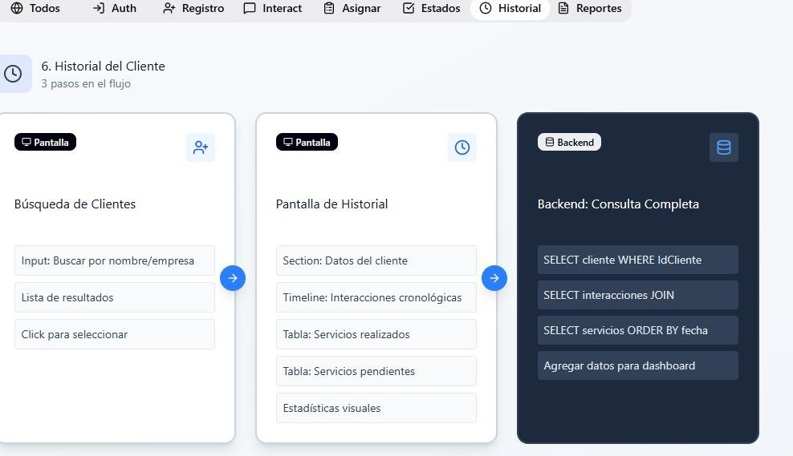

# Generación de Reportes

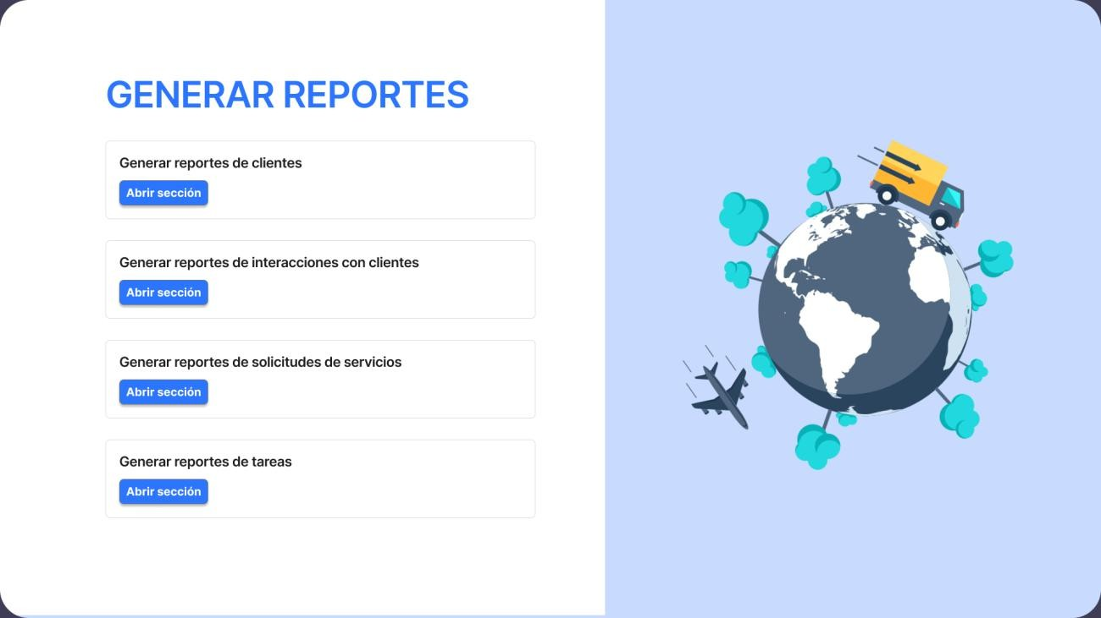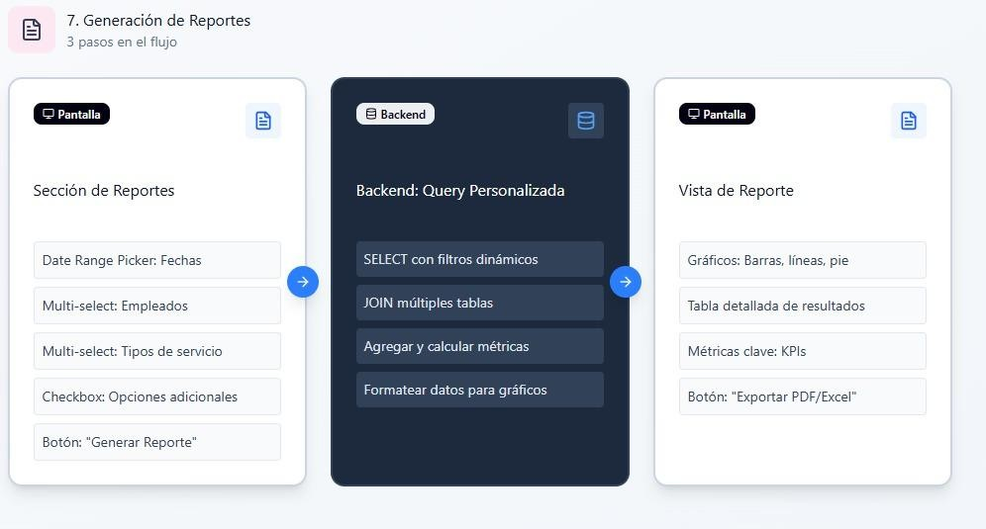

# Pruebas (Testing)

# Para asegurar una cobertura completa, el plan de pruebas contempla los siguientes tipos de pruebas, basados en el modelo de desarrollo propuesto:

# Tipos de Prueba

• **Pruebas Funcionales:** Se centrarán en verificar que cada Requerimiento Funcional (RF) se cumpla. Se diseñarán Casos de Prueba para simular las interacciones del usuario (Administrador y Empleado), basándose en los Casos de Uso (CU) y los mockups de la sección 2.

• **Pruebas de Aceptación del Usuario (UAT):** Serán ejecutadas por los usuarios finales (o simulando ser ellos) para validar que el sistema es útil y funciona como se espera en un escenario real. Los casos de prueba funcionales servirán de base para el UAT.

• **Pruebas Unitarias y de Integración:** Estas pruebas serán responsabilidad del equipo de desarrollo durante la fase de Implementación. Se enfocarán en probar componentes de código individuales (unitarias) y cómo interactúan entre sí (integración). En este plan, solo se mencionan, pero no se diseñan.

# Documentación

# 5.2.1 Informe de Pruebas (Diseño de Casos de Prueba)

# 1. Pruebas de Autenticación (Login)

| ID del Caso | CP-001 |
| --- | --- |
| Requerimiento Asociado | RF01: Inicio de sesión del administrador |
| Caso de Uso Asociado | CU01: Gestión de autenticación del administrador |
| Título de la Prueba | Acceso al sistema con credenciales válidas. |
| Pasos Para Seguir | 1. Ingresar a la pantalla de "Inicio de sesión".2. En el campo "Usuario", ingresar un usuario registrado (ej. "admin").3. En el campo "Contraseña", ingresar la clave correcta.4. Hacer clic en el botón "INICIAR SESIÓN". |
| Resultado Esperado | El sistema valida las credenciales en la BD, genera la sesión y redirige al usuario al "Dashboard Principal" con el menú de navegación habilitado. |
| Resultado Obtenido | Login Exitoso |
| Estado | Pendiente |

| ID del Caso | CP-002 |
| --- | --- |
| Requerimiento Asociado | RF01: Inicio de sesión del administrador |
| Caso de Uso Asociado | CU01: Gestión de autenticación del administrador |
| Título de la Prueba | Denegación de acceso por contraseña incorrecta. |
| Pasos Para Seguir | 1. Ingresar a la pantalla de "Inicio de sesión".2. En el campo "Usuario", ingresar un usuario válido.3. En el campo "Contraseña", ingresar una clave errónea.4. Hacer clic en el botón "INICIAR SESIÓN". |
| Resultado Esperado | El sistema no debe dar acceso. Debe mostrar un mensaje de alerta indicando "Usuario o contraseña incorrectos" y mantener al usuario en la pantalla de login. |
| Resultado Obtenido | Error en datos verifique el usuario o contraseña |
| Estado | Pendiente |

# Pruebas de Gestión de Interacciones

| ID del Caso | CP-003 |
| --- | --- |
| Requerimiento Asociado | RF14: Asignación de tareas |
| Caso de Uso Asociado | CU06: Gestión de tareas |
| Título de la Prueba | Asignación manual de una solicitud a un empleado. |
| Pasos a Seguir | 1. Entrar a la vista "Asignar" (Solicitudes Pendientes). 1. Entrar a la vista "Asignar" (Solicitudes Pendientes).2. Identificar una solicitud en la tabla y hacer clic en "Asignar".3. En el modal, seleccionar al empleado "Juan Pérez".4. Seleccionar prioridad "Alta" y fecha límite.5. Hacer clic en "Confirmar Asignación". |
| Resultado Esperado | El estado del servicio cambia de "Pendiente" a "Asignado" en la base de datos. La tarea desaparece de la lista de pendientes y se notifica al empleado seleccionado. |
| Resultado Obtenido | Cambia el estado de Pendiente y Asignado El empleado recie una notificación de caso asignado |
| Estado | Pendiente |

# Pruebas de Asignación de Tareas

| ID del Caso | CP-004 |
| --- | --- |
| Requerimiento Asociado | RF18: Generación de reportes de clientes |
| Caso de Uso Asociado | CU08: Generación de reportes |
| Título de la Prueba | Exportación de reporte de clientes en PDF. |
| Pasos Para Seguir | 1. Ir a la sección "Reportes".2. Seleccionar "Generar reportes de clientes".3. En los filtros, seleccionar un rango de fechas (ej. "Último mes").4. Hacer clic en "Generar Reporte" para ver la vista previa.5. Hacer clic en el botón "Exportar PDF". |
| Resultado Esperado | El sistema procesa la consulta SQL con los filtros aplicados y descarga un archivo PDF con la lista de clientes y sus métricas correspondientes. |
| Resultado Obtenido | Una vez echo el filtro se envia una viuw de sql a el aplicativo php donde composer crea un pdf |
| Estado | Pendiente |

# 5.2.2 Registro de Defectos

| ID Defecto | D-001 |
| --- | --- |
| Caso de Prueba Asociado | CP-002 (Registro de Cliente) |
| Título del Defecto | El sistema no valida el formato de email en el registro de clientes. |
| Descripción | (Simulación) Al intentar registrar un cliente con el correo "cliente.com" (sin @ ni dominio válido), el sistema permitió guardar el registro. Se esperaba un mensaje de error de validación y el bloqueo de la acción. |
| Severidad | Alta |
| Estado | Abierto |
| Responsable | Desarrollo Backend |

# 5.2.3 Informe Final de Calidad